Галактика и метагалактика в жестких рентгеновских лучах – обзор неба с помощью телескопа ART-XC орбитальной обсерватории СРГ
А.А. Лутовинов, С.Ю. Сазонов и команда ART-XC (aal@cosmos.ru)

Опубликован каталог источников, зарегистрированных в жестких рентгеновских лучах телескопом ART-XC им. М.Н. Павлинского обсерватории Спектр-РГ по данным первого года обзора всего неба. С помощью наблюдений на российских оптических телескопах определена природа новых объектов, обнаруженных в ходе этого обзора. Открыто несколько десятков ранее неизвестных аккрецирующих белых карликов и нейтронных звезд в нашей Галактике, а также активно растущих сверхмассивных черных дыр в ядрах других галактик. Обнаружены транзиентные события разной природы – мощные вспышки на звездах, необычные объекты в Галактике, гамма-всплески; впервые построены детальные карты остатков вспышек сверхновых в жестких рентгеновских лучах. Для проведения более полной «переписи» рентгеновских источников в Галактике, начиная с марта 2022, года телескоп ART-XC проводит глубокое сканирование Млечного Пути. Это позволяет отыскивать слабые источники жесткого рентгеновского излучения даже на дальнем крае Галактики, заглянув туда сквозь толщу пыли и газа.

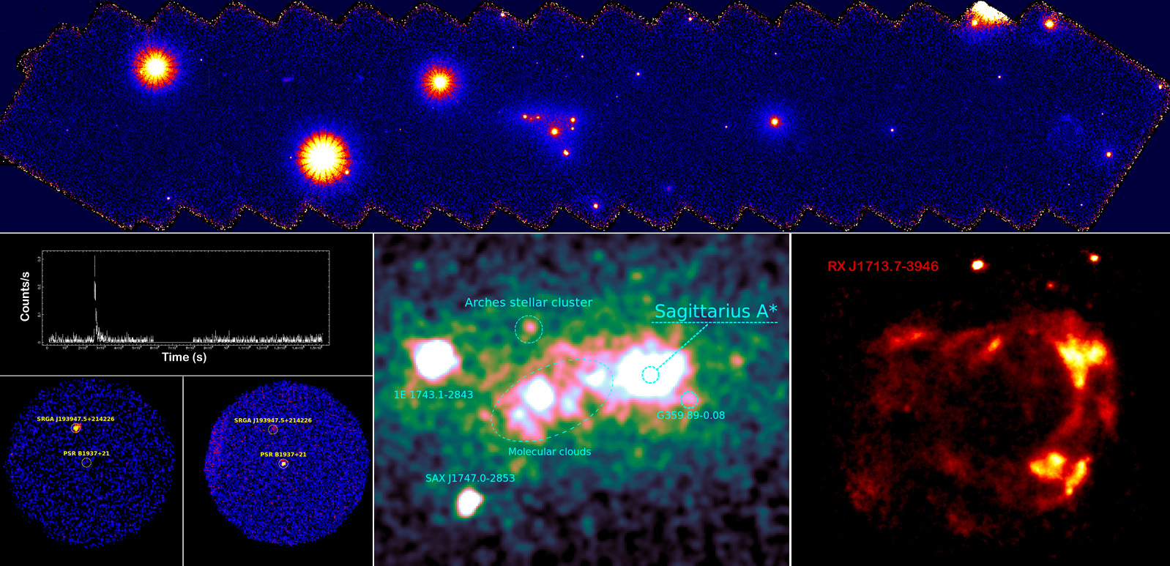
Вверху: Часть обзора Галактической плоскости телескопом ART-XC. Внизу: слева, мощная вспышка жесткого излучения на звезде; середина, точеные источники и диффузное излучение в центре Галактики; справа, детальная карта остатка вспышки сверхновой в жестких рентгеновских лучах.

1. Pavlinsky M., Sazonov S., Burenin R. et al. “SRG/ART-XC all-sky X-ray survey: Catalog of sources detected during the first year”. Astronomy & Astrophysics, 661, A38 (2022).
2. Zaznobin I., Sazonov S., Burenin R. et al. “Identification of three cataclysmic variables detected by the ART-XC and eROSITA telescopes on board the SRG during the all-sky X-ray survey”. Astronomy & Astrophysics, 661, A39 (2022).
3. Mereminskiy I., Dodin A., Lutovinov A. et al. “Peculiar X-ray transient SRGA J043520.9+552226/AT2019wey discovered with SRG/ART-XC”. Astronomy & Astrophysics, 661, A32 (2022).
4. Lutovinov A., Tsygankov S., Mereminskiy I. et al. “SRG/ART-XC discovery of SRGA J204318.2+443815: Towards the complete population of faint X-ray pulsars”. Astronomy & Astrophysics, 661, A28 (2022).
5. De. K., Mereminskiy I., Soria R. et al. “SRGA J181414.6-225604: A New Galactic Symbiotic X-Ray Binary Outburst Triggered by an Intense Mass-loss Episode of a Heavily Obscured Mira Variable”. The Astrophysical Journal, 935, id.36 (2022)
6. Krivonos R., Arefiev V., Lapshov I. et al. “Wide-field X-ray observations of the supernova remnant Puppis A with the SRG/ART-XC telescope”. Monthly Notices of the Royal Astronomical Society, 510, 3113 (2022).
7. Усков Г., Зазнобин И., Сазонов С. и др. «Новые активные ядра галактик, обнаруженные телескопами ART-ХС и eROSITA обсерватории СРГ в ходе рентгеновского обзора всего неба». Письма в Астрономический журнал, 48, 95 (2022).
8. Мереминский И., Лутовинов А., Постнов К. и др. «Поиск рентгеновского излучения, предшествующего слиянию двойных нейтронных звезд, в данных обзора всего неба обсерваторией Спектр-РГ». Письма в Астрономический журнал, 48, 485 (2022).

